**UNIVERSIDAD POLITÉCNICA SALESIANA SEDE QUITO**

**CARRERA: INGENIERÍA DE SISTEMAS**

**Trabajo de titulación previo a la obtención del título de: Ingenieros de Sistemas**

**TEMA:**

**SISTEMA DE MEDICIÓN DE TEMPERATURA EMPLEANDO VISIÓN POR COMPUTADORA EN VARIOS ESCENARIOS CONTROLADOS PARA LA DETECCIÓN DE LA FIEBRE EN LAS PERSONAS**

**AUTORES:**

**PAÚL MAURICIO GUANOLUISA ANALUISA XAVIER ALEJANDRO LÓPEZ GALLO**

**TUTOR:**

**JOSÉ LUIS AGUAYO MORALES**

**Quito, julio del 2021**

**DECLARATORIA DE COAUTORÍA DEL DOCENTE TUTOR**

Nosotros Paúl Mauricio Guanoluisa Analuisa, Xavier Alejandro López Gallo, con documento de identificación N° 1720136223 y N° 1718079476, manifestamos nuestra voluntad y cedemos a la Universidad Politécnica Salesiana la titularidad sobre los derechos patrimoniales en virtud de que somos autores del trabajo de titulación intitulado: SISTEMA DE MEDICIÓN DE TEMPERATURA EMPLEANDO VISIÓN POR COMPUTADORA EN VARIOS ESCENARIOS CONTROLADOS PARA LA DETECCIÓN DE LA FIEBRE

EN LAS PERSONAS, mismo que ha sido desarrollado para optar por el título de: INGENIEROS DE SISTEMAS, en la Universidad Politécnica Salesiana, quedando la Universidad facultada para ejercer plenamente los derechos cedidos anteriormente.

En aplicación a lo determinado en la Ley de Propiedad Intelectual, en nuestra condición de autores nos reservamos los derechos morales de la obra antes citada. En concordancia, suscribimos este documento en el momento que hacemos entrega del trabajo final en formato digital a la Biblioteca de la Universidad Politécnica Salesiana.

Quito, julio del 2021



..…………………………………… …..……………..………………… Paúl Mauricio Guanoluisa Analuisa Xavier Alejandro López Gallo

1720136223 1718079476

**CESIÓN DE DERECHOS DE AUTOR**

Yo declaro que bajo mi dirección y asesoría fue desarrollado el Artículo académico, con el tema: SISTEMA DE MEDICIÓN DE TEMPERATURA EMPLEANDO VISIÓN POR COMPUTADORA EN VARIOS ESCENARIOS CONTROLADOS PARA LA

DETECCIÓN DE LA FIEBRE EN LAS PERSONAS, realizado por Paúl Mauricio Guanoluisa Analuisa y Xavier Alejandro López Gallo, obteniendo un producto que cumple con todos los requisitos estipulados por la Universidad Politécnica Salesiana para ser considerado como trabajo final de titulación.

Quito, julio del 2021



José Luis Aguayo Morales

C.I: 1709562597

**SISTEMA DE MEDICIÓN DE TEMPERATURA EMPLEANDO VISIÓN POR COMPUTADORA EN VARIOS ESCENARIOS CONTROLADOS PARA LA DETECCIÓN DE LA FIEBRE EN LAS PERSONAS**

**TEMPERATURE MEASUREMENT SYSTEM USING COMPUTER VISION IN SEVERAL CONTROLLED SCENARIOS FOR THE DETECTION OF FEVER IN PEOPLE**

José Luis Aguayo1, Paúl Guanoluisa2, Xavier López Gallo3

|  |  |
| --- | --- |
| **Resumen** | **Abstract** |
| El diagnóstico médico a través de la temperatura es el primer indicador para determinar la salud de una persona y se ha convertido en una de las primeras líneas de defensa en la situación actual por la pandemia global generada por el Virus COVID-19, escaneando la temperatura corporal utilizando tecnologías térmicas, pero debido a sus exorbitantes precios, no están disponibles para todos.  Este estudio tiene como objetivo diseñar un software no invasivo para ingresar una imagen térmica, que será procesada por algoritmos y librerías de software libre y visión artificial, para detectar la región de interés, en los puntos más cálidos de la imagen térmica para determinar la temperatura de una persona utilizando inteligencia artificial basada en lógica difusa.  El software interpreta la temperatura y la muestra en la pantalla con mensajes de  texto y colores. Medimos la confiabilidad del dispositivo implementando protocolos | Medical diagnosis through temperature is the first indicator to determine the health of a person and has become one of the first lines of defense in the current situation due to the global pandemic generated by the COVID-  19 Virus, scanning the temperature using thermal technologies, but due to their exorbitant prices, they are not available to everyone.  This study aims to design a non-invasive software to enter a thermal image, which will be processed by algorithms and free software libraries and artificial vision, to detect the region of interest, in the warmest points of the thermal imaging to determine a person's temperature using fuzzy logic-based artificial intelligence.  The software interprets the temperature and displays it on the screen with text and color messages. We measure the reliability of the device by implementing protocols and environmental conditions, as well as the characteristics of the people and their results |

1 Magister en Ciberseguridad-UISEK-Quito, Magister en Redes de Comunicaciones-PUCE-Quito, Magister en Sistemas Informáticos Educativos-UISRAEL-Quito, Ingeniero en Electrónica y Telecomunicaciones-EPN- Quito, Profesor de Ingeniería en Sistemas – Universidad Politécnica Salesiana – UPS – sede Quito, Email: [jaguayo@ups.edu.ec](mailto:jaguayo@ups.edu.ec)

2 Estudiante de Ingeniería de Sistemas – Universidad Politécnica Salesiana – UPS – sede Quito, Autor para correspondencia: [pguanoluisa@est.ups.edu.ec](mailto:pguanoluisa@est.ups.edu.ec)

3 Estudiante de Ingeniería de Sistemas – Universidad Politécnica Salesiana – UPS – sede Quito, Autor para correspondencia: [xlopez@est.ups.edu.ec](mailto:xlopez@est.ups.edu.ec)

|  |  |
| --- | --- |
| y condiciones ambientales, así como las características de las personas y sus resultados son almacenados en una base de datos para ser interpretados en los experimentos.  Los resultados arrojan un 79% de confiabilidad en sus medidas, tomando en consideración un ± 0.3 °C de margen de error entre las medidas, además, los resultados nos muestran que la temperatura corporal puede variar en 0.1 y 0.2 °C debido a cambios de luz en el ambiente.  ***Palabras Clave:*** *Imagines térmicas, Inteligencia artificial, Lógica difusa,*  *Temperatura, Firmas de calor, Visión artificial.* | are stored in a database to be interpreted in the experiments.  The results show an 80% reliability in their measurements, considering a ± 0.3 °C margin of error between the measurements, in addition, the results show us that body temperature can vary by 0.1 and 0.2 ° C due to changes in light. in the environment.  ***Keywords***: *Thermal images, Artificial intelligence, Fuzzy logic, Temperature, Heat signatures, Artificial vision.* |

# Introducción

El interés de la temperatura en los cuerpos como concepto de diagnóstico médico data desde el año 460 a.C en la obra Corpus Hippocraticum creado por Hipócrates en el cual menciona que median la temperatura corporal al aplicar su mano sobre el cuerpo humano [1] y se percibía la sensación de calor entre dos cuerpos, diferenciándose entre un calor dulce y fiebre ardiente. Pero no es hasta la invención del termómetro por Galileo Galilei en el siglo XV que se empieza a cuantificar y sistematizar la temperatura.

Sir Frederick William Herschel en varios de sus experimentos descubrió que el espectro de color rojo de un haz de luz refractado en un prisma tiene una temperatura mayor que todo el espectro de luz visible. Así como en el experimento conocido como rayos caloríficos, encontró que este tipo de luz invisible, más allá de la región roja también pueden ser refractados, reflejados, absorbidos y transmitidos igual que la luz [2]. La cual fue reconocida como rayos o radiación infrarroja, conociendo a esta forma del espectro electromagnético como radiación térmica.

La radiación térmica es un tipo de radiación electromagnética con una longitud de onda λ que está comprendida entre 0.1 a 1000 µm dividida en el infrarrojo cercano (0.78 a 2.5 µm), infrarrojo medio (2.5 a 50 µm) y el infrarrojo lejano (50 a 1000 µm) [3], este es un tipo de fenómeno de transporte de energía calorífica y que se encuentra entre

la luz visible y las microondas como se puede apreciar en la figura 1.

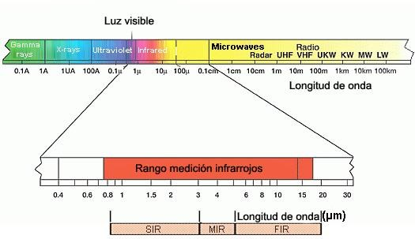

**Figura 1:** Espectro Electromagnético

Esta radiación térmica está presente para cualquier cuerpo que pueda emitir una temperatura superior al cero absoluto o 0°K, según la ley de Wien [4] mientras mayor sea la temperatura, menor será la longitud de onda que emite, además, según la Ley de Prevost , cualquier cuerpo con temperatura mayor a 0 ºK emite energía radiante, que aumenta si es mayor su temperatura, independientemente de la naturaleza, temperatura y forma de su entorno [5]. De esta manera comprendemos la sensación de frío o calor independiente de la temperatura ambiente, conocida como sensación térmica, que según la ley de Stefan-Boltzmann [4] es producida por la potencia calórica expresada en vatios, del cual desprende un cuerpo emitido por unidad de tiempo y superficie emisora.

Todos estos avances lograron un interés en la medición de esta radiación infrarroja, desarrollando cámaras que logren captar esta luz, que en primera instancia fueron usados para el uso militar, y posteriormente para propósitos civiles y comerciales.

Las cámaras térmicas muestran una imagen de la radiación calorífica para detectar cuerpos, más allá de la luz visible y detectan la energía infrarroja emitida, transmitida o reflejada por todos los cuerpos con temperaturas superiores al cero absoluto o 0 °K, a partir de los rayos infrarrojos medios del espectro electromagnético entre la luz visible y la radiación de microondas [6].

Los instrumentos creados con tecnología de radiación térmica tienen un sin fin de utilidades que van desde drones

[8] y teléfonos inteligentes que incorporan cámaras [9] con capacidad térmica, además que su aplicación es sumamente importante para combatir el crimen y narcotráfico [10] en las fronteras y en pruebas del polígrafo [11], y de gran utilidad con problemas de salud pública como la pandemia del Covid-19 [12] [13] [14].

infrarroja eliminando a su vez el contacto directo con la persona.

Sabemos que la fiebre es una respuesta adaptativa del cuerpo humano que consiste en elevar la temperatura corporal por encima de lo normal [16] debido a la introducción de un patógeno dentro del cuerpo, dificultando a los virus y bacterias su proliferación, activando a su vez al sistema inmune.

El centro termorregulador del hipotálamo controla la temperatura, a través de la producción de calor metabólico a partir del hígado o músculos, así como la disipación de este por medio de la piel y los pulmones. Pero la temperatura corporal normal se estima entre 36 °C y 37,8 °C variando según la zona donde se efectúe la medida como se muestra en la tabla 1 [17].

**Tabla 1.** Rangos de temperatura corporal dependiendo de la zona de medida

En este trabajo desarrollamos un

|  |  |  |
| --- | --- | --- |
| **Medida** | **Temperatura**  **normal (°C)** | **Fiebre**  **(°C)** |
| Rectal | 36,6 – 38,0 | >38,8 |
| Oral | 35,5 – 37,5 | >37,8 |
| Axilar | 34,7 – 37,2 | >37,2 |
| Timpánica | 35,8 – 38,0 | >38,0 |

software teniendo en cuenta las normas ISO/IEC 25000:2014 [7] con el cual determinamos la temperatura de un cuerpo humano con una imagen térmica calculada en base a la radiación térmica que este emite.

# Estado del Arte

En el área de la medicina existe un debate referente al lugar ideal para la toma de la temperatura con métodos invasivos como son la temperatura: rectal, vaginal, ingle, boca, axila, frente [15], porque esta puede variar dependiendo del lugar de donde se tome la temperatura, por lo que una alternativa que elimina este debate sobre el punto idóneo de sondeo de la temperatura corporal es la tecnología

Según algunos estudios, la temperatura corporal normal puede cambiar dependiendo de algunas características de las personas como: edad, actividades físicas que desarrolle, contextura corporal, sexo, estado emocional, condiciones climáticas, entre otros.

Investigaciones demuestran [18] que las diferencias entre: tamaño, forma y composición del cuerpo humano, tienen

diferentes formas cuantitativas de respuesta a las variaciones de temperatura ambiente, así como, existen diferencias entre el tiempo de respuesta de la temperatura central, demostrando que cada individuo es único ante los cambios de temperatura.

Otras investigaciones relatan que la tasa de enfriamiento dentro de la población adulta y las diferentes características como: tejido adiposo, área de superficie y relación de área de superficie y masa, están relacionadas entre sí, que ayudan a soportar diferentes grados de estrés por frío, manteniendo el equilibrio térmico en diferentes ambientes cálidos, secos y húmedos, que junto con la perfusión muscular son actores claves para el aislamiento térmico de todo el cuerpo [18]. Estas investigaciones tratan de hacer referencia a los diferentes aspectos físicos y fisiológicos que tienen relación con la termorregulación del cuerpo humano, pero no tratan de crear un modelo corporal para evaluar las diferentes respuestas fisiológicas que actúan dentro del ser humano, sino bien, tratan de determinar una huella térmica para tener un consenso sobre el área ideal de toma de temperatura.

En un estudio [19] se clasificó a los soldados del Ejército de los Estados Unidos organizándolos en cinco somatotipos antropométricos diferentes, identificados a través de un análisis multivariado, estos tenían una respuesta diferente al estrés por calor siendo los sujetos con sobre peso los que mostraban temperaturas centrales más altas de todo el grupo.

## Firmas y Huellas de Calor

La temperatura humana es de vital importancia para la medicina, por tal razón, existe un gran interés en la utilización de la termografía infrarroja (IRT), y los cambios de temperatura relacionados directamente con el sistema nervioso autónomo para detectar de forma confiable la temperatura en humanos.

La investigación [20] muestra patrones térmicos en la región del vientre más altas en contraste con las otras partes del cuerpo más delgadas como las extremidades, un par de años después, en el estudio realizado por [21] se pudo agrupar según un perfil térmico, considerándose para la clasificación, el índice de masa corporal (IMC), el estudio hizo una selección de mujeres entre 18 a 25 años, mostrando que las personas con IMC normal tenían menos variabilidad térmica que las que padecían sobrepeso.

La publicación realizada por [22] profundiza en el concepto de huella térmica, donde se analizó una base de datos relacional preexistente de 881 personas, tanto hombres como mujeres, de 11 a 92 años con diversos somatotipos, definiendo así cuatro regiones de interés (cuello, abdomen bajo, abdomen oblicuo inferior y abdomen derecho e izquierdo) como se aprecia en la figura 2, para estudiar los diferentes patrones térmicos, definiendo así tres familias o huellas térmicas llamadas: uniforme, forma de V y canal abdominal.

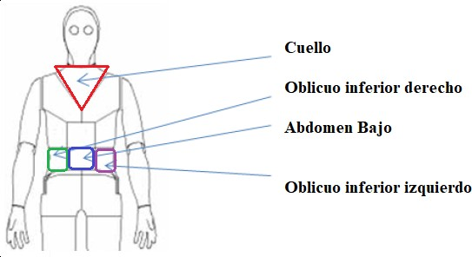

**Figura 2.** Regiones de interés en la zona abdominal

El estudio confirma que los patrones térmicos pueden ser agrupables acorde a diferentes criterios antropomorfos, pero este tipo de clasificaciones no solo son aplicables a las regiones del torso y abdomen, más bien, se puede aplicar el mismo fundamento para diferentes secciones del cuerpo humano, así como rostro, extremidades, órganos internos, entre otras.

Para determinar las regiones de interés en el rostro se investigó el cambio de temperatura de la cara y del cuerpo durante periodos de excitación sexual, y así, poder determinar la topología de la temperatura facial [23] y dividirla en cinco regiones de interés (ROI): frente, periorbital, nasal, maxilar y mejillas, siendo estos puntos los que poseen mayor acumulación de calor en el rostro debido a que la mayoría del flujo sanguíneo se encuentran en estas zonas como se muestra en la figura 3.

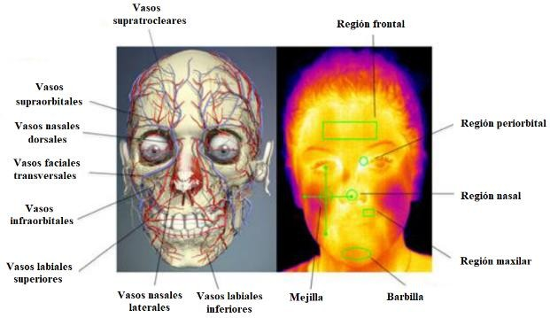

**Figura 3.** Representación térmica para la extracción de ROI junto con una representación vascular de los principales vasos que afectan la temperatura subcutánea de la cara. *[24]*

Por esta razón consideraremos para nuestro estudio estas secciones del rostro, ya que tienen la mayor repercusión en los cambios de temperatura, además de darnos una huella térmica fiable del rostro humano [25].

## Integridad de las imágenes térmicas

Una de las metodologías más prometedoras son las imágenes térmicas infrarrojas funcionales (fITI), ya que proporciona una versatilidad y confiabilidad en aplicaciones médicas como lo vimos en el capítulo 1.1 y 1.1.1.

Experimentalmente se ha mostrado desde el punto de vista fisiológico que las imágenes térmicas permiten la caracterización de la forma como actúa el sistema nervioso autónomo asociado con reacciones emocionales [26], [27], así como validar este tipo de imágenes infrarrojas térmicas en la medicina para el control del pulso cardiaco [28], y el flujo sanguíneo [29].

Se realizó un experimento para validar la confiabilidad de las imágenes infrarrojas tomando la medida de temperatura del dedo índice y del labio superior a un total de 18 personas que experimentaron varios sobresaltos, de esta manera, se evaluó las características fisiológicas en relación a su temperatura [24] evidenciando la confiabilidad de fITI, además el estudio reveló que los resultados de esta técnica pueden variar debido a los diferentes factores que son propios del ser humano, como: la latencia de respuesta ante los

estímulos y los tiempos de reacción de la activación de los sistemas de control del sistema nervioso autónomo.

De acuerdo con todo lo mencionado anteriormente podemos concluir que no existe un consenso para definir una metodología específica para la extracción de la temperatura de una persona de una imagen térmica de manera precisa, pero si concluimos que la temperatura que se obtiene a partir de las imágenes térmicas infrarrojas funcionales sirven para realizar nuestra investigación, gracias a las corroboraciones e investigaciones científicas mencionadas en este primer capítulo y sobre su aporte a la medicina y sus diferentes aplicaciones.

# Materiales y Métodos

Las especificaciones de hardware que se ha utilizado para nuestro estudio son dispositivos similares que se comercializan en el mercado para la toma de la temperatura, que se describieron en el capítulo 1, y para el desarrollo de software se implementó una metodología de trabajo SCRUM [30], considerando ciertas directrices de la norma ISO/IEC 25000:2014 [7].

## Hardware

Se estudiaron las diferentes propuestas existentes en el mercado tomando en consideración su tecnología de fabricación y la forma como capta la radiación de calor [31]. Entre las diferentes especificaciones se consideraron el número de pixeles, la sensibilidad espectral, la mínima diferencia de temperatura resoluble (MRTD) y el campo de visión.

Para comprender el proceso interno de la cámara térmica se creó un diagrama de bloques el cual se puede apreciar en la figura 4. Para capturar la imagen térmica utiliza un medio óptico que capta la luz infrarroja, para que internamente por medio de sensores térmicos cambien la resistencia eléctrica de semiconductores de silicio y oxido de vanadio que están embebidos en la cámara, y así, puedan cambiar las propiedades eléctricas del cuerpo emisor comparando con la temperatura de operación del sensor electrónico, y de esta manera, se pueda crear una imagen en una escala interpretada en una paleta de temperatura para ser visualizada en una pantalla LCD que trae el dispositivo [31].

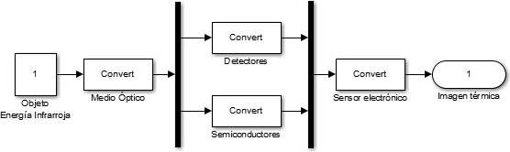

**Figura 4:** Diagrama de bloques del funcionamiento de una cámara térmica

En esta investigación se utilizó una cámara térmica de marca HIKVISION modelo DS-2TP31-3AUF que tiene una tecnología no refrigerada, con un módulo térmico que tiene una resolución de 160x120 pixeles, con un tamaño de 17 µm y un campo de visión de 37,1° x 50° a una distancia focal de 3.1 mm, su característica térmica es de un rango de -20 °C a 550°C, configurado de fábrica a un rango de 30 °C a 45°C con una precisión de ±2°C y ±2%, para poder visualizar las imágenes tiene un monitor LCD de resolución de 320x240 pixeles interpretado en una paleta de blanco caliente [32].

## Módulo Lógica Difusa

En varias investigaciones se ha utilizado la lógica difusa para calcular y controlar la

temperatura en varios escenarios [35] [36]

𝑓(𝑥: 𝑎, 𝑏, 𝑐) =

0, 𝑥 < 𝑎

𝑥 − 𝑎

𝑏 − 𝑎 , 𝑎 ≤ 𝑥 ≤ 𝑏

𝑐 − 𝑥

𝑐 − 𝑏 , 𝑏 ≤ 𝑥 ≤ 𝑐

[37].

Por lo que se ha implementado un sistema lógico partiendo de una lógica clásica utilizando dos variables: La

temperatura y los pixeles, que son

𝗅 1, 𝑥 > 𝑐

**Ecuación 1:** Ecuaciones para una función triangular

0, 𝑥 < 𝑎 ﻟ𝑥 −

I𝑏 − 𝑎 , 𝑎 ≤ 𝑥 ≤ 𝑏

interpretados en una paleta de blanco y

𝑓(𝑥: 𝑎, 𝑏, 𝑐, 𝑑) =

❪

1, 𝑏 ≤ 𝑥 ≤ 𝑐

negro, siendo el blanco la máxima intensidad de luz emitida de un píxel y tomamos estos valores bajo cierto nivel de incertidumbre, llegando así, a un juicio que es determinado por un razonamiento del ordenador, logrando obtener la temperatura cuantitativa de la persona.

El principio básico de nuestro modelo difuso está compuesto por cuatro bloques operacionales, como se puede apreciar en la Figura 5, siendo “x” y “y” las variables de entrada y “z” la variable de salida.

𝑑 − 𝑥

I𝑑 − 𝑐 , 𝑐 ≤ 𝑥 ≤ 𝑑

𝗅 0, 𝑥 > 𝑑

**Ecuación 2:** Ecuaciones para una función Trapezoidal

Para la función de pertenencia de la intensidad de los pixeles se tomó a x como el conjunto universo que esta comprendido entre [0 y 255] donde a, b y c representan los pixeles que están divididos en 32 variables lingüísticas para que en cada variable este compuesta por un grupo de 10 pixeles como se muestra en la ecuación número 3.

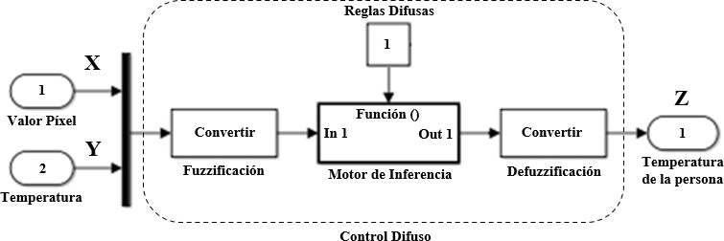𝑓(𝑥: 𝑎, 𝑏, 𝑐) =

0, 𝑥 < 190

ﻟ 𝑥 − 190

I , 190 ≤ 𝑥 ≤ 210 210 − 190

❪ 220 − 𝑥

, 210 ≤ 𝑥 ≤ 220

I220 − 210

**Figura 5:** Diagrama de bloques del módulo de Lógica Difusa

En donde las variables de entrada están definidas en el software que fue desarrollado en Python (el código puede ser visualizado en Colaboratory [38]), que son determinadas matemáticamente, con cálculos basados en conceptos básicos de algebra lineal de una función trapezoidal y triangular como se muestran en las ecuaciones 1 y 2.

𝗅 1, 𝑥 > 220

**Ecuación 3:** Ecuaciones para una función triangular de la variable lingüística de la intensidad de pixeles

El resultado de estas funciones de pertenencia se puede apreciar en la Figura 6.

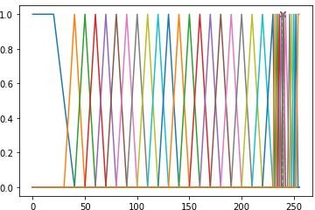

**Figura 6:** Funciones de membresía para la intensidad de los pixeles

De igual forma para las funciones de pertenencia de la temperatura se tomó un conjunto universo x con un rango de [30

°C a 40 °C] por lo que la pistola térmica tiene este rango configurado de fábrica. Agrupados en un grupo de 32 variables lingüísticas divididos por un rango de 0.2

°C aproximadamente para cada variable como se muestra en la ecuación 4.

𝑓(𝑥: 𝑎, 𝑏, 𝑐)

0, 𝑥 < 34.2

ﻟ

De esta manera logramos tener un grupo de pixeles reducidos para que las funciones de pertenencia puedan determinar de mejor manera la temperatura dependiendo de la intensidad del píxel. Para la función de membresía de la temperatura y la intensidad de pixeles fueron afinadas mediante criterios de prueba y error debido a que no existe en la literatura sobre un criterio experto para determinar exactamente la temperatura que representa un píxel siendo evaluado desde la intensidad de su color.

Una vez analizado las funciones de cada variable de entrada. En el bloque de fuzzificación, toma el valor de la intensidad máxima del píxel y lo compara con las funciones de membresía de las variables de entrada, almacenándola en una estructura de datos, para que el motor de inferencia procese este valor, tomando

las reglas difusas que fueron

I 𝑥 − 34.2

= 34.6 − 34.2

❪ 34.8 − 𝑥

, 34.2 ≤ 𝑥 ≤ 34.6

, 34.6 ≤ 𝑥 ≤ 34.8

implementadas con una arquitectura de

Mamdani [35], como se muestra en la ecuación 5: Donde A es la intensidad

I 34.8 − 34.6

𝗅 1, 𝑥 > 34.8

**Ecuación 4:** Ecuaciones para una función triangular de la variable lingüística de la temperatura

El resultado de estas funciones de pertenencia se puede apreciar en la figura número 7.

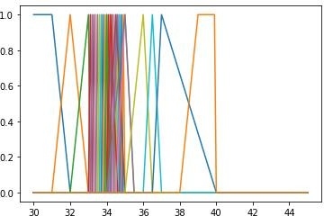

**Figura 7:** Funciones de membresía para la intensidad de los pixeles

máxima del píxel, B es el rango de

temperatura de la cámara térmica y C es la temperatura de la persona. Dando como resultado una salida expresada como un conjunto difuso, por esta razón, se requiere una etapa de defuzzificación para obtener un valor discreto que es la temperatura de la persona en la salida del controlador.

Si “x” es A y "y” es B → “z” es C

**Ecuación 5:** Control difuso tipo Mamdani

La base de las reglas se definió como 32 reglas de evaluación como se muestra en la tabla 2, considerando la intensidad de los pixeles y relacionando los mismos con la temperatura cubriendo las posibles combinaciones relacionadas entre las

variables de entrada representadas como A y B en la ecuación 5 y su salida C que es el resultado del cálculo de la temperatura.

**Tabla 2.** Matriz de las reglas de inferencia para determinar la temperatura de una persona

variables de salida, calculadas mediante el método del centroide, como se muestra en la ecuación 6 que utiliza la librería scikit- fuzzy de Python. Donde 𝜇𝐴 es la función de pertenencia generalizada de un elemento x a un conjunto A.

∫ 𝑥𝜇𝐴(𝑥)𝑑𝑥

|  |  |  |
| --- | --- | --- |
| **Intensidad de píxeles** | **Temperatura normal (°C)** | **Temperatura de la persona** |
| 0-40 | 30-32 | Hipotermia |
| 30-50 | 31-33 | Hipotermia |
| 40-60 | 32-33.1 | Hipotermia |
| 50-70  60-80  70-90  80-100  90-110  100-120  110-130  120-140  130-150  140-160  150-170  160-180  170-190  180-200  190-210  200-220  210-230  220-232  230-234  232-236  234-238  236-240  238-242  240-246  244-248  246-250  248-252  250-254  252-255 | 33-33.2  33.1-33.3  33.2-33.4  33.4-33.6  33.5-33.7  33.6-33.8  33.7-33.9  33.8-34  33.9-34.1  34-34.2  34.1-34.3  34.2-34.4  34.3-34.5  34.4-34.6  34.5-34.7  34.6.34.8  34.7-34.9  34.8-35  33.9-34.2  34.34.6  34.2-34.8  34-35  34.5-35.5  34.35.5  35-36.5  35.5-36  36-36.5  36.5-40  38-40 | Hipotermia Hipotermia Hipotermia Hipotermia Hipotermia Hipotermia Hipotermia Hipotermia Hipotermia Hipotermia Hipotermia Hipotermia Hipotermia Hipotermia Hipotermia Hipotermia Hipotermia Hipotermia Hipotermia Hipotermia Hipotermia Normal Normal Normal Normal Normal Fiebre Fiebre  Fiebre |

𝑥̅ = (

∫ 𝜇𝐴

(𝑥)𝑑𝑥 )

**Ecuación 6:** Método del centroide

De esta manera generamos un valor único de un conjunto difuso, que fue el resultado de la defuzzificación, para obtener el valor de pertenencia de las funciones de salida, que puede ser interpretada matemáticamente como se muestra en la ecuación 7 [39].

𝐴 = {𝑥 | 𝜇𝐴(𝑥), ∀𝑥 ∈ 𝑈}

**Ecuación 7:** Definición matemática del conjunto del grado de pertenencia

Para nuestro caso es la temperatura de la persona como salida del sistema como se aprecia en la Figura 8.

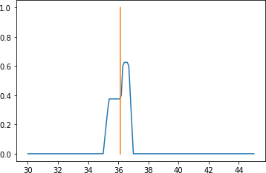

**Figura 8:** Cálculo de la temperatura mediante el método del centroide.

## Módulo de Visión Artificial

El bloque de defuzzificación utiliza las salidas difusas, que fueron el resultado de la evaluación de las reglas de inferencia y las funciones de pertenencia de las

El módulo de visión artificial puede describirse como un conjunto de subsistemas que están divididos en cuatro etapas como se muestra en la Figura 9.

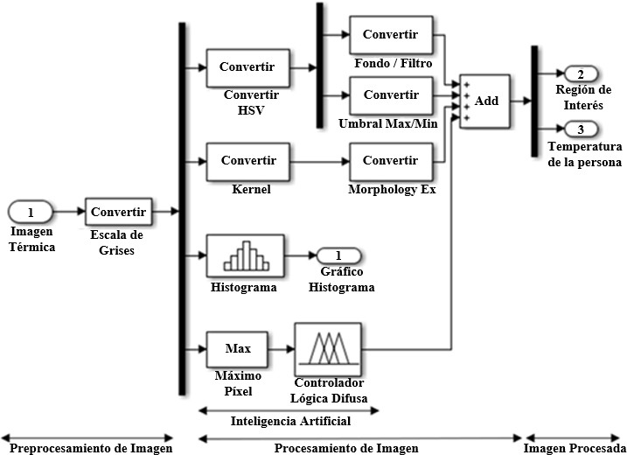

**Figura 9:** Diagrama de bloques del módulo de visión artificial

En la etapa de preprocesamiento de imagen se adquiere la foto a través de la cámara térmica descrita en el capítulo 2.1, en donde el tamaño de la imagen está formado por una matriz 𝑁𝑥𝑀 píxeles, donde es transformada a una lista, que está representada por tres matrices bidimensionales correspondientes a los planos *R, G y B* (Red, Green, Blue).

Para mostrar el rango de intensidad de la imagen se convirtió los valores anteriores a una nueva matriz de escala de grises, cuyos valores son de tipo *uint8 [0,255]* [41], que permite diferenciar distintos niveles de gris, para obtener el píxel con la máximo intensidad de gris de la imagen, para que sea interpretado por la etapa de inteligencia artificial.

En la etapa de procesamiento, se obtuvo en primer lugar el histograma para una comprensión de los máximos intensos de la escala de grises y como están distribuidos en la imagen, también convertimos a valores HSV (Tono, Saturación, Valor), lo que permitió obtener los tonos de gris de los pixeles, para filtrar por la intensidad de saturación, además de aplicar una máscara para eliminar el ruido a través de un fondo y un filtro.

Además, se creó un kernel usando la librería numpy (np.ones()) para realizar transformaciones morfológicas de gradiente morphologyEx [42], que es una diferencia entre la erosión y la dilatación de la imagen para eliminar al máximo el ruido, para que, finalmente se obtenga la región de interés de los máximos intensos de la imagen y que estos sean interpretados por el módulo de lógica difusa obteniendo la temperatura de la persona.

## Diseño del Software

El software está diseñado para ingresar una imagen térmica, la cual es procesada por algoritmos y librerías de visión artificial, descritas en el capítulo 2.3, que detectan la región de interés, que para nuestro experimento, son los puntos más cálidos de la imagen térmica, para que el software utilice estos puntos y se los implemente en el módulo de inteligencia artificial que fue explicado en el capítulo

2.2 y así pueda calcular la temperatura de la persona.

El software además almacena la información de la temperatura en un archivo .csv para su posterior procesamiento y análisis. En el algoritmo 1 se resume todo el proceso realizado por el software desde el ingreso de la imagen hasta el cálculo de la temperatura.

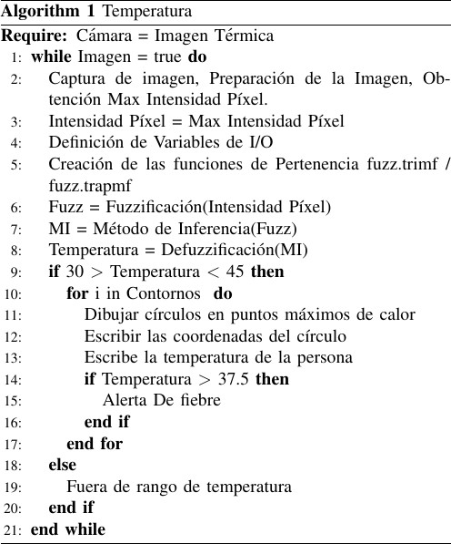

# Experimentos

Para probar el funcionamiento del software se tomaron varias fotografías con la cámara térmica descrita en el capítulo 2.1, en diferentes escenarios y bajo diferentes condiciones tanto de temperatura como iluminación como se describirá en el capítulo 3.1.

Además, se consideró edades desde los 9 años hasta los 65, diferentes tipos de sexo y varias horas del día. Así como se describe en la tabla 3. Se obtuvieron los luxes con la App “Luxómetro” disponible en Play Store.

**Tabla 3.** Información sobre las características en que fueron tomadas las fotos térmicas

En cada escenario se realizaba tomas fotográficas de temperatura y se media la cantidad de luxes que presentaban los escenarios bajo ciertos criterios implementados para el experimento como se describe a continuación.

## Condiciones ambientales y técnicas

Para la obtención de las imágenes, hemos implementado ciertos protocolos técnicos y ambientales para satisfacer el criterio de objetividad e imparcialidad en la aplicación de nuestro software como lo describimos en la tabla 4.

**Tabla 4.** Información sobre el protocolo y condiciones empleadas para los experimentos.

|  |  |  |
| --- | --- | --- |
| **Protocolo, condiciones técnicas y**  **ambientales** | | |
| **Captura de Imágenes. Requisitos Cámara Térmica** | | |
| **Ubicación de la Cámara** | | La cámara se debe encontrar a una distancia aproximada de 0.5 a 1.5 m y capturar la zona de la cara y cuello de ser posible, evitando enfocar la parte del  cuerpo o la habitación. |
| **Calibración de la cámara** | | Se ha calibrado la cámara con una emisividad de 0.95 para que pueda ser lo más uniforme posible para todos los  voluntarios para obtener un conjunto de imágenes homogéneo. |
| **Protocolo y condiciones ambientales** | | |
| A los participantes se los ha puesto bajos condiciones normales de temperatura  ambiente en diferentes escenarios. | | |
| **Normal** | Se adquiere la imagen térmica en un cuarto cerrado | |

|  |  |  |  |  |
| --- | --- | --- | --- | --- |
| **Edad** | **Sexo** | **Hora del**  **día** | **Lux** | **Escenario** |
| 9-50 | F-M | 10 am | 20 | Normal |
|  |  | a | 281 | Intemperie |
|  |  | 20 pm | 2225 | Luminarias |

|  |  |
| --- | --- |
|  | sin ningún tipo de  modificación ambiental. |
| **Luminarias** | Se adquiere la imagen térmica en un cuarto cerrado con una fuente de luz proporcionada por un reflector para modificar la  iluminación ambiental. |
| **Intemperie** | Se adquiere la imagen térmica en un lugar abierto bajo las condiciones propias de luz, clima y temperatura propias del clima del Distrito Metropolitano de Quito –  Ecuador. |

## Resultados y Análisis

Se obtuvo una base de datos con 60 fotos, de las cuales se obtuvieron y almacenaron la temperatura real de la persona calculada con la cámara térmica y la temperatura experimental que calculó el software, en la Figura 10 se muestran los resultados que el software realiza con las imágenes térmicas.

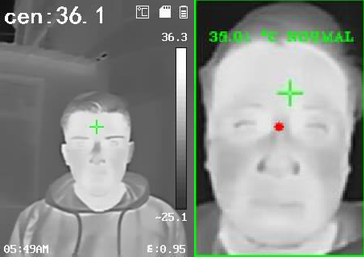

**Figura 10:** Temperatura que refleja el software vs Temperatura que arroja la pistola térmica.

Con los resultados de los datos obtenidos en distintas condiciones se realiza un estudio de comparación a través de una gráfica compuesta y una de distribución de puntos entre la temperatura obtenida por la cámara térmica y la temperatura calculada por el software que

se desarrolló como se muestra en la Figura 11.

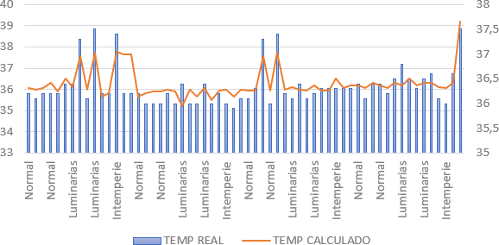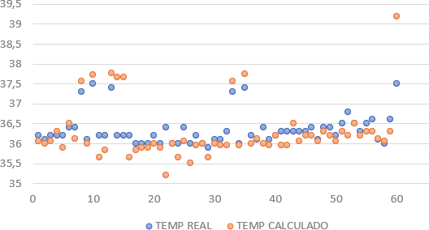

**Figura 11:** Gráficas de distribución de temperaturas.

Como se aprecia en la figura existe una coherencia entre la temperatura real que es la muestra la cámara térmica y con la temperatura calculada que es la temperatura que se obtiene a través del software como se muestra en la Figura 10.

Se hizo un cálculo del promedio del error mínimo aceptable de todas las lecturas y se obtuvo un resultado 0.2071, calculado mediante la ecuación 8, para considerar que el software calcula de forma aceptable la temperatura de una persona.

𝜀𝑎 = |𝑋̅ − 𝑋𝑖|

**Ecuación 8:** Ecuación para el cálculo del error absoluto.

A raíz de los resultados obtenidos se puede comprobar que en el experimento número uno (Temperatura normal sin alteraciones lumínicas), la temperatura media en condiciones normales es constante, con una temperatura de 36.1 °C, en comparación con el experimento

número dos y tres (Temperatura normal con alteraciones lumínicas) al exponer a las personas a cambios de luz del medio ambiente y luz artificial, ya que, se puede ver un aumento de su temperatura entre 0.1 y 0.2 °C dándonos una temperatura media de 36.27 °C, como se aprecia en la gráfica 12.

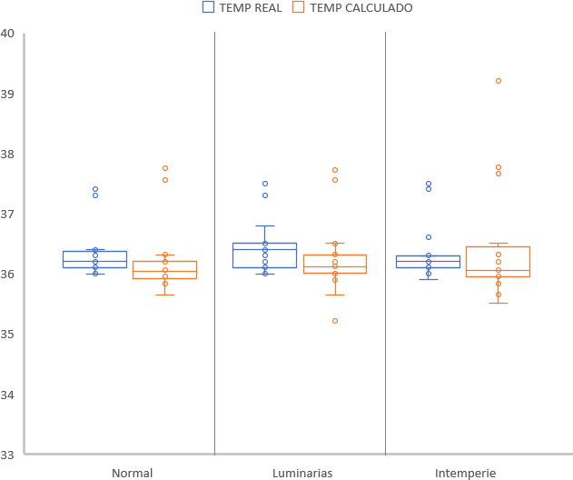

**Figura 12:** Gráfica de caja y bigotes de los resultados

experimentales.

La gráfica también refleja que existen datos anómalos tanto para la temperatura real que es la calculada por la cámara térmica y de igual forma en la temperatura calculada que es la que determinó el

software.

# Conclusiones y Trabajos Futuros

Se diseño un software con inteligencia artificial basado en lógica difusa el cual detecta la temperatura de una persona a partir de una imagen infrarroja usando software gratuito.

Mediante el protocolo de actuación se analizó la información de la base de datos creada dando como resultado un aumento de temperatura en 0.1 y 0.2 °C aproximadamente cuando existe una

variación en la iluminación del ambiente de prueba y la persona es expuesta a una intensidad de 100 luxes en adelante.

Al realizar un estudio comparativo por medio de una gráfica compuesta y una de distribución de puntos entre la temperatura obtenida por la cámara térmica y el software desarrollado se determina que el promedio del error mínimo es admisible ya que en todas las lecturas se obtuvo un resultado 0.2071, ideal para considerar que el software calcula de forma aceptable la temperatura de una persona.

# Referencias

|  |  |
| --- | --- |
| [1] | S. F. Martínez, «La "Ilíada" y el "Corpus Hippocraticum",» *Espacio, Tiempo y Forma, Historia Antigua,* vol. 2, nº 9, pp. 169-193, 1996. |
| [2] | J. R. White, «Herschel and the Puzzle of Infrared,» *American Scientist,* vol. 100, nº 3, p. 218, 2012. |
| [3] | R. Siegel y J. Howell, Thermal Radiation Heat Transfer, New York  - London: Taylor & Francis, 2002. |
| [4] | Z. Morantes, Á. Ochoa y A. I. Hernández, «Simulación de la radiación espectral de cuerpo negro a diferentes temperaturas,» *Revista Electrónica de Estudios Telematicos,* vol. 7, nº 2, pp. 146- 166, 2008. |
| [5] | E. Torrella Alcazar, R. Cabello López, R. Llopis Domenech, C. Sanz Kock y D. Sánchez García-  Vacas, TRANSMISIÓN DE |

|  |  |
| --- | --- |
|  | CALOR. PROCESOS Y EQUIPOS INTERCAMBIADORES,  Valencia: Editorial Universitat Politècnica de València, 2015. |
| [6] | J. L. Suárez Castañeda, A. A. Amell Arrieta y F. J. Sierra Cadavid, «La radiación infrarroja como mecanismo detransferencia de calor de alta calidad enprocesos de calentamiento,» *Ingeniería y Ciencia,* vol. 8, nº 16, pp. 97-127, 2012. |
| [7] | I. t. S. S. 7. S. a. s. e. Joint Technical Committee, «ISO/IEC 25000:2014,» de *Systems and software engineering — Systems and software Quality Requirements and Evaluation (SQuaRE) — Guide to SQuaRE*, Ginebra, 2020. |
| [8] | FLIR, «FLIR,» Krüger + Co, 09 03  2021. [En línea]. Available: https://[www.flir.es/discover/instru](http://www.flir.es/discover/instru) ments/aerial- inspection/thermography-drone- for-aerial-recordings-using-the-flir- t640bx-thermal-imaging-camera/. [Último acceso: 09 03 2021]. |
| [9] | FLIR, «FLIR,» FLIR® Systems,  Inc, 09 03 2021. [En línea]. Available: https://[www.flir.es/products/flir-](http://www.flir.es/products/flir-) one-pro-lt/. [Último acceso: 09 03  2021]. |
| [10] | SOLOMON, «SOLOMON,» SOLOMON, 09 03 2021. [En  línea]. Available:  https://[www.solomon.cl/producto/c](http://www.solomon.cl/producto/c)  asco-inteligente-para-medir- temperatura-corporal-en- |

|  |  |
| --- | --- |
|  | multitudes/. [Último acceso: 09 03  2021]. |
| [11] | I. Pavlidis, N. L. Eberhardt y J. Levine, «Human behaviour: Seeing through the face of deception,» *Nature,* vol. 415, nº 35, pp. 35-37, 2002. |
| [12] | ROKID, «ROKID,» ROKID, 09 03  2021. [En línea]. Available: https://[www.rokid.com/en/rokid-](http://www.rokid.com/en/rokid-) glass-2/. [Último acceso: 09 03  2021]. |
| [13] | HIKVISION, «HIKVISION,» HIKVISION, 09 03 2021. [En  línea]. Available:  https://content.hikvision.com/es/tec nologia/termograficas_deteccion_t emperatura. [Último acceso: 09 03  2021]. |
| [14] | FLIR, «FLIR,» FLIR, 09 03 2021.  [En línea]. Available: https://[www.instantbyte.com/covid](http://www.instantbyte.com/covid)  -19-flir- e53+_termogr%C3%A1fico_inclu ye_c%C3%A1mara_manual_termo gr%C3%A1fica_tr%C3%ADpode_ t198486_adaptador_tr%C3%ADpo de-p-22097.html. [Último acceso: 09 03 2021]. |
| [15] | Dräger Medical GmbH, La importancia de la temperatura corporal centralFisiopatología y métodos de medición, Lübeck: Drägerwerk AG & Co. KGaA, 2016. |
| [16] | F. Ramón Romero y J. M. Farías,  «La Fiebre,» *Revista de la Facultad* |

|  |  |
| --- | --- |
|  | *de Medicina (México),* vol. 57, nº 4, pp. 20-33, 2014. |
| [17] | S. Sanz Olmos, «Fiebre,» *Farmacia Profesional,* vol. 31, nº 6, pp. 18-23, 2017. |
| [18] | G. S. Anderson, «Human morphology and temperature regulation,» *International Journal of Biometeorology,* vol. 43, pp. 99- 109, 1999. |
| [19] | M. Yokota, L. G. Berglund y G. P. Bathalon, «Female anthropometric variability and their effects on predicted thermoregulatory responses to work in the heat,» *International Journal of Biometeorology ,* vol. 56, nº 2, pp. 379-385, 2011. |
| [20] | D. M. Savastano, A. M. Gorbach,  H. S. Eden, S. M. Brady, J. C. Reynolds y J. A. Yanovski,  «Adiposity and human regional body temperature,» *The American Journal of Clinical Nutrition,* vol. 90, nº 5, pp. 1124-1131, 2009. |
| [21] | M. J. Heikens, A. M. Gorbach, H. S. Eden, D. M. Savastano, K. Y. Chen,  M. C. Skarulis y J. A. Yanovski,  «Core body temperature in obesity,» *The American Journal of Clinical Nutrition,* vol. 93, nº 5, pp. 936-967, 2011. |
| [22] | T. Domina y P. Kinnicutt, «Thermal profiling: Can individuals be grouped into thermal families?,» *Journal of Textile and Apparel, Technology and Management,* vol.  8, nº 3, pp. 1-12, 2013. |

|  |  |
| --- | --- |
| [23] | A. C. Hahn, R. D. Whitehead, M. Albrecht, C. E. Lefevre y D. I. Perrett, «Hot or not? Thermal reactions to social contact,» *Biology Letters,* vol. 8, pp. 864-867, 2012. |
| [24] | S. Ioannou, V. Gallese y A. Merla,  «Thermal infrared imaging in psychophysiology: Potentialities and limits,» *Psychophysiology,* vol. 51, nº 10, pp. 951-963, 2014. |
| [25] | K. Kuraoka y K. Nakamura, «The use of nasal skin temperature measurements in studying emotion in macaque monkeys,» *Physiology & Behavior,* vol. 102, nº 3-4, pp. 347-355, 2011. |
| [26] | S. Ioannou, S. Ebisch, T. Aureli, D. Bafunno, H. A. Ioannides, D. Cardone, B. Manini, G. L. Romani,  V. Gallese y A. Merla, «The Autonomic Signature of Guilt in Children: A Thermal Infrared Imaging Study,» *PLOS ONE,* vol. 8, nº 11, pp. 1-11, 2013. |
| [27] | I. Pavlidis, P. Tsiamyrtzis, D. Shastri, A. Wesley, Y. Zhou, P. Lindner, P. Buddharaju, R. Joseph,  A. Mandapati, B. Dunkin y B. Bass,  «Fast by nature - how stress patterns define human experience and performance in dexterous tasks,» *Scientific Reports,* vol. 2, nº 305,  pp. 1-40, 2012. |
| [28] | M. Garbey, N. Sun, A. Merla y I. Pavlidis, «Contact-Free Measurement of Cardiac Pulse Based on the Analysis of Thermal  Imagery,» *IEEE Transactions on* |

|  |  |
| --- | --- |
|  | *Biomedical Engineering,* vol. 54, nº 8, pp. 1418-1426, 2007. |
| [29] | C. Puri, L. Olson, I. Pavlidis, J. Levine y J. Starren, «StressCam: Non-contact Measurement of Users’Emotional States through Thermal Imaging,» de *Conference on Human Factors in Computing Systems*, Portland, 2005. |
| [30] | Certmind, The Scrum Map, Amsterdam: Certmind, 2020. |
| [31] | FLIR, «FLIR,» FLIR, 11 03 2021.  [En línea]. Available: https://[www.flir.com/.](http://www.flir.com/) [Último acceso: 11 03 2021]. |
| [32] | HIKVISION, «HIKVISION,»  Datasheet: Camaras Térmicas HikVision, 11 03 2021. [En línea]. Available: https://[www.hikvision.com/content](http://www.hikvision.com/content)  /dam/hikvision/es-la/brochures- esp/C%C3%A1maras- T%C3%A9rmicas-de- Hikvision.pdf. [Último acceso: 11 03 2021]. |
| [33] | R. Casadesús y I. De Castro, «De la lógica difusa a la inteligencia artificial hacia un futuro transhumano,» *Ars Brevis,* vol. 2018, nº 24, pp. 47-82, 2018. |
| [34] | F. J. Ruvalcaba Coyaso, «Fuzzy Logic for Decision-Making and Personnel Selection,» *Universidad & Empresa,* vol. 17, nº 29, pp. 239- 256, 2015. |
| [35] | R. J. García, J. M. Torres, Á. D. Pinto, J. A. Gonzáles, J. E. Rengel y  N. A. Pérez, «Diseño de una |

|  |  |
| --- | --- |
|  | estrategia de control difuso aplicada al proceso de ultracongelación de alimentos,» *Ingeniare. Revista chilena de ingeniería,* vol. 25, nº 1, pp. 70-84, 2017. |
| [36] | J. C. Avilés Cortez, «El control difuso de temperatura de una incubadora,» de *XXII JORNADAS EN INGENIERÍA ELÉCTRICA Y ELECTRÓNICA*, La Paz, 2009. |
| [37] | C. Palacio Gómez y J. García Sucerquia, «Control de Temperatura Utilizando Lógica Difusa,» *Revista Colombiana de Física,* vol. 42, nº 3, pp. 378-383, 2010. |
| [38] | X. A. López Gallo y P. M. Guanoluisa Analuisa,  «Colaboratory,» Colaboratory, 23  03 2021. [En línea]. Available: https://colab.research.google.com/d rive/1dXL18gIMISCSdHyfCyaPC vcBuqgli_uo#scrollTo=4SyzLX- HlyHl. [Último acceso: 23 03  2021]. |
| [39] | M. Santos Peñas y E. Miranda Suescun, «Aplicación de la lógica difusa en el ámbito de las energías renovables,» *Elementos,* vol. 2, nº 1, pp. 101-114, 2012. |
| [40] | P. Rosado Rodrígo, E. Figueras Ferrer, M. Planas Rosselló y F. Reverter Comes, «La visión artificial, un nuevo aliado para el análisis de imágenes artísticas,» *Arte, Individuo y Sociedad,* vol. 28,  nº 2, pp. 325-338, 2016. |

|  |  |
| --- | --- |
| [41] | H. Ortega Martínez, Machine Learning Workout, Quito: Editorial Universitaria Abya-Yala, 2019. |
| [42] | OpenCv, «OpenCv,» OpenCv, 24 03 2021. [En línea]. Available: https://opencv.org/. [Último acceso:  24 03 2021]. |